Tipos de Entrenamiento Físico
I° a IV° Medio

- Entrenamiento Anaeróbico
El ejercicio anaeróbico es una actividad breve y de gran intensidad donde el metabolismo se desarrolla exclusivamente en los músculos y sus reservas de energía, sin usar el oxígeno de la respiración. Los músculos entrenados con el ejercicio anaeróbico ofrecen mayor rendimiento, por lo que este tipo de ejercicio se utiliza para adquirir potencia y masa muscular, y sirve para fortalecer el sistema musculo esquelético.

Entrenamiento HIIT
Es un modelo de entrenamiento en la que baja o moderada intensidad de intervalos de entrenamiento se alternan con intervalos de alta intensidad. Se puede aplicar en ejercicios como las sentadillas, o diferentes estilos de carrera. El entrenamiento HIIT es considerado mucho más eficaz que el cardio normal, porque la intensidad es mayor y son capaces de aumentar tanto nuestra resistencia aeróbica y anaeróbica mientras quemar grasa se convierte en tarea fácil.

- Entrenamiento de la Fuerza Muscular
Cuando entrenas la fuerza muscular levantando pesas, utilizas los músculos para levantar esos kilos de más (este concepto se denomina resistencia). Así fortaleces e incrementas la cantidad de masa muscular de tu cuerpo, haciendo que tus músculos trabajen más duro de lo que están acostumbrados a trabajar. Las pesas generalmente permiten trabajar un grupo de músculos al mismo tiempo, mientras que las máquinas de musculación suelen estar diseñadas para ayudar a trabajar aisladamente un músculo específico. En el entrenamiento de la fuerza muscular también se pueden utilizar elásticos de resistencia e incluso el propio peso corporal (como en las flexiones, los abdominales y las sentadillas).
BENEFICIOS

Flexibilidad de las articulaciones.
Fortalece la densidad de los huesos.
Control del peso.
Mayor masa muscular.

Consejos sobre el entrenamiento con pesas

- Levanta un peso adecuado. Comienza con un peso que puedas levantar cómodamente de 12 a 15 veces.
- Adopta la forma correcta en tu cuerpo. Aprende a hacer cada ejercicio correctamente. Al levantar pesas, usa toda la amplitud de movimientos de tus articulaciones. Cuanto mejor realices los ejercicios, mejores serán tus resultados y es menos probable que te lesiones.
- Respira. Podrías tentarte a contener la respiración mientras levantas pesas. No contengas la respiración. Por el contrario, exhala mientras levantas el peso e inhala a medida que lo bajas.
- Busca el equilibrio. Trabaja todos los músculos principales, incluyendo el abdomen, las caderas, las piernas, el pecho, la espalda, los hombros y los brazos.
- Descansa. Evita ejercitar los mismos músculos dos días seguidos. Puedes trabajar todos los grupos musculares principales en una sola sesión dos o tres veces a la semana o planificar sesiones diarias para grupos musculares específicos. Por ejemplo, puedes trabajar los brazos y hombros el lunes, las piernas el martes, y así sucesivamente.
Pero siempre nos preguntamos ¿Cuántas veces debo realizar ejercicio?, ¿Cuál es el mejor momento del día para hacer ejercicio? ¿Qué vestimenta y calzado debo utilizar? Y ¿Cuándo debo beber liquido? Bueno nosotros te lo explicaremos.
¿Cuál es el mejor momento del día para hacer ejercicio?

¿Cuántas veces debo realizar ejercicio?
v

Al menos 3-5 veces a la semana.
Elegir ejercicios dinámicos (caminar, correr, nadar o bicicleta) y realizarlos a una intensidad moderada (aeróbica).

Desde el punto de vista metabólico y fisiológico, como para tener un control del peso, es recomendable hacer ejercicio físico alejado de las horas de la comida.
El mejor momento en ese sentido es a primera hora de la mañana AM.

¿Qué vestimenta debo utilizar?
v
¿Cuándo debo beber líquido?
v

Su vestimenta debe ser holgada y cómoda de modo que facilite el movimiento.

¿Cuál es el calzado ideal?
v
Es muy importante hidratarse antes de empezar su rutina de ejercicio y continuar el proceso de hidratación después de haberlos concluido.
-Es recomendable tener una botella con agua a la mano, mientras hace ejercicio.

Su calzado debe proporcionarle buen sostén. También podría ayudarle el uso de plantillas que amortigüen los golpes.

Enfriamiento
Es importante enfriar tu cuerpo después de realizar ejercicios, debido a que así, puedes reducir las posibilidades de lesionarse. Asegúrate de que el período de enfriamiento dure de 5 a 15 minutos, permitiendo que su frecuencia cardíaca y la respiración vuelvan a la normalidad. Concluir su rutina de ejercicios con ligeros movimientos.
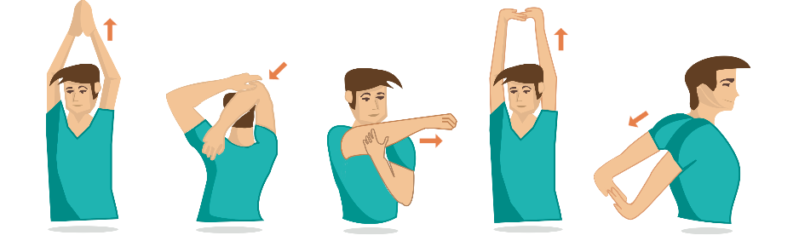
Trabajo Práctico
Rutina de entrenamiento Muscular y Rutina de HIIT
https://www.youtube.com/watch?v=Qkr5RnWn9Pw
- Objetivo
Adquirir hábitos de entrenamiento a través de la ejecución de una rutina de ejercicios demostrando el dominio y la mejora de la Condición Física.
- Descripción
En el video se llevan a cabo dos rutinas de ejercicios, de acuerdo a los tipos de entrenamientos enseñados anteriormente: Fuerza Muscular y HIIT. Estas rutinas cuentan con variados ejercicios para que los puedan realizar en sus hogares, con la finalidad de formar un hábito de entrenamiento para mejorar su condición física.
- Rutina Fuerza Muscular

- Compuesta por 7 ejercicios.
- Realizar 4 series de cada uno.
- Las repeticiones de cada ejercicio esta explicada en el video.
- Ejecutar 3 veces por semana.
- Materiales: Los implementos que necesitas para llevar a cabo la rutina son simples y los pueden encontrar en tu hogar.

- 2 Bidones de agua.
- 2 Paños.
- Un palo de escoba o madera.
- 1 botella de agua (2L)
- Una silla o piso.

- Rutina HIIT
- Compuesta por 5 ejercicios.
- Realizar los 5 ejercicios de manera continua.
- 30 segundos de ejecución / 10 segundos de descanso entre cada ejercicio.
- Ejecutar 3 series continuas.
- El descanso entre cada serie puede ser entre 3 – 5 minutos.

Cabe mencionar, que para lograr una mejora en tu condición física debes realizar cualquiera de estas 2 rutinas mínimo 3 veces por semana, por un periodo constante.

